FUNDACIÓN UNIVERSITARIA SAN MATEO



PROYECTO INTEGRADOR

ING. LUIS ESTIBEN AGUILLON RODRIGUEZ
ING. AISAI SAIYIR BERNAL RODRIGUES
ING. HUMBERTO JOSE SOLORZANO TOVAR

SEGUNDO ENTREGABLE

Bogotá D.C Abril 2024

- PROGRAMA Y SEMESTRE
Ingeniería de Sistemas / Séptimo Semestre

- TITULO DE PROYECTO
Pülee

- DOCENTES ENVARGADOS
-INGENIERÍA DE SOFTWARE II – ING. EDINSON MARTINEZ PALENCIA
-TEORIA GENERAL DE SISTEMAS – ING. EWARD REYES CORREDOR
-MODELOS DE CALIDAD DE SOFTWARE – ING. CARLOS SALAS SANCHEZ

- INTEGRANTES DEL PROYECTO
- ING. HUMBERTO JOSE SOLORZANO TOVAR
- ING. LUIS ESTIBEN AGUILLON RODRIGUEZ
- ING. AISAI SAIYIR BERNAL RODRIGUEZ

- RESUMEN
El siguiente contenido es un avance sobre el proyecto que se está trabajando Pülee el cual es un aplicativo web cuya principal función es facilitar un medio para que la población pueda enviar sus quejas relacionadas el estado de diversos lugares públicos ya sean calles, parques, postes de luz, etc. Con el objetivo de servir en su gran mayoría de intermediarios y reducir el tiempo en el que estos puntos son reparados o el progreso que estos lleven.
Este proyecto es conformado por 3 materias las cuales son Ingeniería de software II (materia eje), teoría general de sistemas y modelos de calidad de software.
El proyecto es realizado en .net como entorno de trabajo para el backend usando como lenguaje de programación c# basado en este mismo entorno, para la realización de frontend se utilizara angular y como base de datos se usara mongodb la cual es no relacional o no sql.
- ABSTRACT
The following content is a preview of the project that is working Pülee which is a web application whose main function is to provide a means for the population to send their complaints related to the state of various public places whether streets, parks, lampposts, etc.. With the objective of serving as intermediaries and reducing the time in which these points are repaired or the progress that these take.
This project is conformed by 3 subjects which are Software Engineering II (axis subject), general theory of systems and software quality models.
The project is done in .net as a working environment for the backend using as programming language c # based on this same environment, for the realization of frontend angular will be used and as a database will be used mongodb which is not relational or not sql.
- PALABRAS CLAVE
- Programación: La actividad de crear programas de computadora.
- Aplicación: Un programa de computadora diseñado para un propósito específico.
- Software: Programa de computadora.
- .NET: Nombre del entorno de trabajo muy utilizado en la actualidad.
- C#: El nombre de un lenguaje de programación web bastante utilizado hoy día en conjunto con .NET
- HTML: Es un lenguaje de etiqueta no se le considera lenguaje de programación como tal ya que no utiliza parámetros lógicos como los 2 antes mencionados.
- Documentación: Documentos oficiales o material escrito que proporciona evidencia de algo.
- Base de datos: Una gran cantidad de información almacenada en un sistema de computadora de manera que se pueda ver o modificar fácilmente.
- Mongodb: Base de datos no relacional utilizada para guardar grandes cantidades de información.
- Multiplataforma: Capaz de ser utilizado en diferentes navegadores y dispositivos.
- Ingeniería de software: La actividad de crear programas de computadora.
- CONTENIDO DE LAS MATERIAS.
8.1 INGENIERIA DE SOFTWARE:
Catálogo de Servicios de Seguridad desde la Gestión de TI
8.1.1 Planificación inicial
8.1.1.1 Definir objetivos
- Objetivo Principal
Desarrollar una plataforma digital accesible e inclusiva que facilite la manera en la que se consigue la información en relación con el daño de lugares públicos, ya sea calles o carreteras, parques, postes eléctricos, acueductos etc. Esto con la principal idea de facilitar la resolución de estos problemas.
- Objetivos Específicos
Brindar una herramienta de orientación y acompañamiento: Dar un espacio donde las personas sepan y avancen con la resolución del problema.
Registro Eficiente de Quejas: Simplificar la recolección de las quejas de la multitud en relación con el estado de los espacios públicos.
Facilitar la recuperación y reintegración de estos espacios: Escalar los problemas con los respectivos encargados sirviendo como medio.
8.1.1.2 Identificar stakeholders
- El equipo de desarrollo y TI: Entender qué servicios implementar y mantener.
- Los usuarios (ciudadanos): Esperan que la plataforma sea segura y que su información esté protegida.
- Equipo de seguridad QA: Verificarán que se hayan considerado aspectos de seguridad relevantes.
- Empresas del sector público: Entidades a las que serán escaladas varias de las quejas.

8.1.1.3 Determinar alcance
- Seguridad de la Aplicación Web (Protección contra ataques comunes como XSS, SQL Injection).
- Gestión de Vulnerabilidades (Cómo se identificarán y corregirán debilidades).
- Monitorización de Seguridad (Vigilar actividad sospechosa).
- Respuesta a Incidentes de Seguridad (Qué hacer si algo malo ocurre).
- Gestión de Copias de Seguridad y Recuperación (Para asegurar la información de los reportes).

8.1.2. Inventario de servicios
En nuestro aplicativo contamos con múltiples servicios ya que se planteó para el consumo de apis en el front end via un pequeño servidor en .net que apunta a un servicio en railway el cual es un proveedor de infraestructura con un plan base el cual permite soportar, desplegar y alimentar bases de datos en múltiples Gestores, en nuestro caso seleccionamos mongodb, por su versatilidad, escalabilidad y velocidad que nos ofrece, ya que muy probablemente por el uso de framework aumenta la latencia por el manejo de librerías y dependencias, que va a ser compensada por el tiempo de consulta dentro de nuestra base de datos en mongodb.
FUNCIONES DE LA APLICACIÓN:
Registro y Autenticación de Usuarios: Permitir a los usuarios crear cuentas e iniciar sesión de forma segura.
Gestión de Perfil de Usuario: Permitir a los usuarios ver y editar su información personal.
Visualización de Datos Reportes: Mostrar información específica respecto al reporte generado del estado de un monumento o lugar que tenga un aporte directo al patrimonio de la ciudad traída desde la base de datos.
Creación/Edición de los Reportes: Permitir a los usuarios agregar o modificar el reporte que se haya hecho con anterioridad, permitiendo el enriquecimiento de este con nuevas evidencias fotográficas y un poco más de contexto sobre el lugar todo esto respaldado en la base de datos.
Búsqueda/Filtrado de Reportes Ofrecer herramientas para buscar y filtrar la información mostrada a partir de cada reporte generado por lo usuarios registrados, permitiendo encontrar los reportes y ver su estado y si más personas se han unido a la iniciativa de recuperación o conservación de dichos espacios
8.1.2.1 Listar todos los servicios existentes
Infraestructura:
- Proveedor de Nube (IaaS/PaaS): Railway.
  - Servicio de Cómputo: De forma local con integración dentro de un docker para poder compartir entre los integrantes del proyecto con más facilidad el proyecto no tener inconvenientes de compatibilidad por versionado de SO o complementos.
  - Servicio de Red: Configuración de red proporcionada por Railway y la básica que nos permita la interconexión entre la api de .net con el front end de pulee
  - Servicio de Despliegue: Mecanismo de despliegue continuo desde Git conectado a github para hacer un desarrollo eficiente de la aplicación, evitando que se pierdan cambios y en caso tal de que la aplicación llegue a fallar se pueda re-versionar de forma ordenada y hacer correcciones muy puntuales.
- Base de Datos: MongoDB.
  - Proveedor de Hosting de BD: Railway brindando el servicio de almacenamiento pero haciendo el consumo de datos de forma tal que lo podemos considerar como un externo al flujo de la aplicación y a la infraestructura del proyecto
  - Versión de MongoDB: una versión algo antigua pero muy estable 3.1
  - Configuración: Standalone
  - Almacenamiento:
  - Almacenamiento Persistente de BD: Proporcionado por el servicio de MongoDB en Railway.
  - DNS/Dominio: Nuestra aplicación al ser una demo , no tiene previsto el uso de servicios específicos de DNS, por lo que se trabajará de forma local.
Aplicaciones:
- Aplicativo Backend: API desarrollada en .NET.
  - Framework/Versión: .NET 8
  - Funcionalidad Principal: Servir como API para el frontend, lógica de negocio.
  - Componentes/Librerías Clave : Mongo Driver oficial para una correcta conexión y más fácil gestión,
- Aplicativo Frontend: Angular,HTML/JS/CSS y Typescript.
  - Funcionalidad Principal: Interfaz de usuario, consumo de API del backend.
  - Hosting del Frontend: [Indicar si lo sirve el mismo backend .NET o está desplegado separadamente, ej: en Vercel, Netlify, o Railway Static Hosting].
- Base de Datos (como aplicación): Instancia específica de MongoDB usada por la aplicación.
- Herramientas de Desarrollo/Control de Versiones:
  - Sistema de Control de Versiones: Git.
  - Repositorio Remoto: GitHub y GitLab
- Herramientas de Seguridad (Integradas o Externas):

- Escaneo de vulnerabilidades: Se usarán todas las herramientas previstas por la asignatura de calidad de software siendo estas de páginas de monitorea y análisis de cabeceras https, hasta SonarQube para testear la funcionalidad,rendimiento y seguridad de nuestra aplicación .
Servicios de Soporte:
- Monitoreo y Logging:
  - Monitoreo de Infraestructura: Métricas proporcionadas por Railway
  - Logging de Aplicación: se hará seguimiento de los ingresos vía logs por Consola
- Alertas: cualquier inconveniente con la aplicación se reportara a un correo específico dentro de la aplicación siendo este un email
- Backup y Recuperación:
  - Backup de Base de Datos: cada 15 días con un script que apunte a la base de datos creada en railway, este backups se gestionará a nivel local para no depender de terceros .
  - Backup de Código Fuente: Asegurado por el repositorio Git
- Mantenimiento:
  - Proceso de Actualización: En todo caso la actualización de la aplicación se realizará según se vyana descontinuando las versiones de los frameworks y herramientas usadas, además de que tantos beneficios aportan estas actualizaciones y a que es un proyecto a pequeñas escala se tiene previsto que las actualizaciones se hagan de forma manual siendo el responsable el ing de infraestructura Luis Aguillon.
8.1.2.2 Clasificar servicios
Los servicios deben clasificarse en categorías para hacer más sencillo su acceso y gestión. Las categorías clave en el contexto de seguridad son:
- Servicios Básicos
Plataforma de Reporte y Seguimiento:
- .NET:.NET es el que está detrás de nuestra aplicación web . Se encarga de procesar lo que piden los usuarios (como cuando alguien reporta un daño o quiere saber cómo va un arreglo), se comunica con la base de datos para buscar o guardar información, y prepara la respuesta que ve el usuario

- MongoDB: Aquí guardamos todos los detalles importantes: qué tipo de daño se reportó, dónde está, cuándo pasó, las fotos , quién es el usuario que lo reportó y en qué estado se encuentra el arreglo. MongoDB es bastante flexible, lo cual es genial por si más adelante necesitamos guardar la información de forma un poco distinta.

Gestión de Usuarios y Datos:
- .NET: Se encarga de toda la lógica para que los usuarios puedan entrar a su cuenta , define qué puede hacer cada uno según sus permisos y maneja la información de sus perfiles.

- MongoDB: Aquí guardamos de forma segura los datos de las cuentas (nombre, correo, y la contraseña, pero bien protegida con hash para que nadie la vea) y la información asociada a cada perfil.

Almacenamiento Seguro:
- .NET: Al programar con, es crucial seguir buenas prácticas para hablar con MongoDB de forma segura. Esto incluye validar bien lo que envían los usuarios para evitar ataques (como la "Inyección NoSQL") y manejar con cuidado las credenciales para conectarse a la base de datos.

- MongoDB: Es donde se guarda todo. La seguridad la configuramos directamente en la base de datos: quién puede entrar (autenticación), qué permisos tiene (roles) y nos aseguramos de que la información esté cifrada, tanto cuando está guardada como cuando viaja por la red.

- Servicios de Soporte
- Mantenimiento de la Seguridad: Esto significa mantener al día el software base: tanto .NET y sus librerías, como el servidor de MongoDB Es como aplicar parches y actualizaciones para tapar agujeros de seguridad. También incluye revisar que las configuraciones de seguridad estén correctas en ambos lados.
- Vigilar el Rendimiento: Usamos herramientas para ver qué tan rápido y eficiente está funcionando la aplicación. Queremos asegurarnos de que responda bien y no se ponga lenta, monitoreando cómo se comporta en general.

- Mantenimiento General: Incluye tareas como arreglar errores (bugs) que vayan apareciendo, añadir nuevas funciones o mejoras a la aplicación, y manejar cualquier cambio necesario en cómo organizamos o guardamos los datos en MongoDB.

- Servicios Especializados
- Desarrollo Específico de Seguridad: A veces, pueden surgir necesidades muy particulares. Esta categoría incluiría crear soluciones de seguridad hechas a medida, pensadas específicamente para mejorar cómo los ciudadanos reportan y siguen el estado de las reparaciones en los espacios públicos a través de nuestra plataforma.
KPI’s
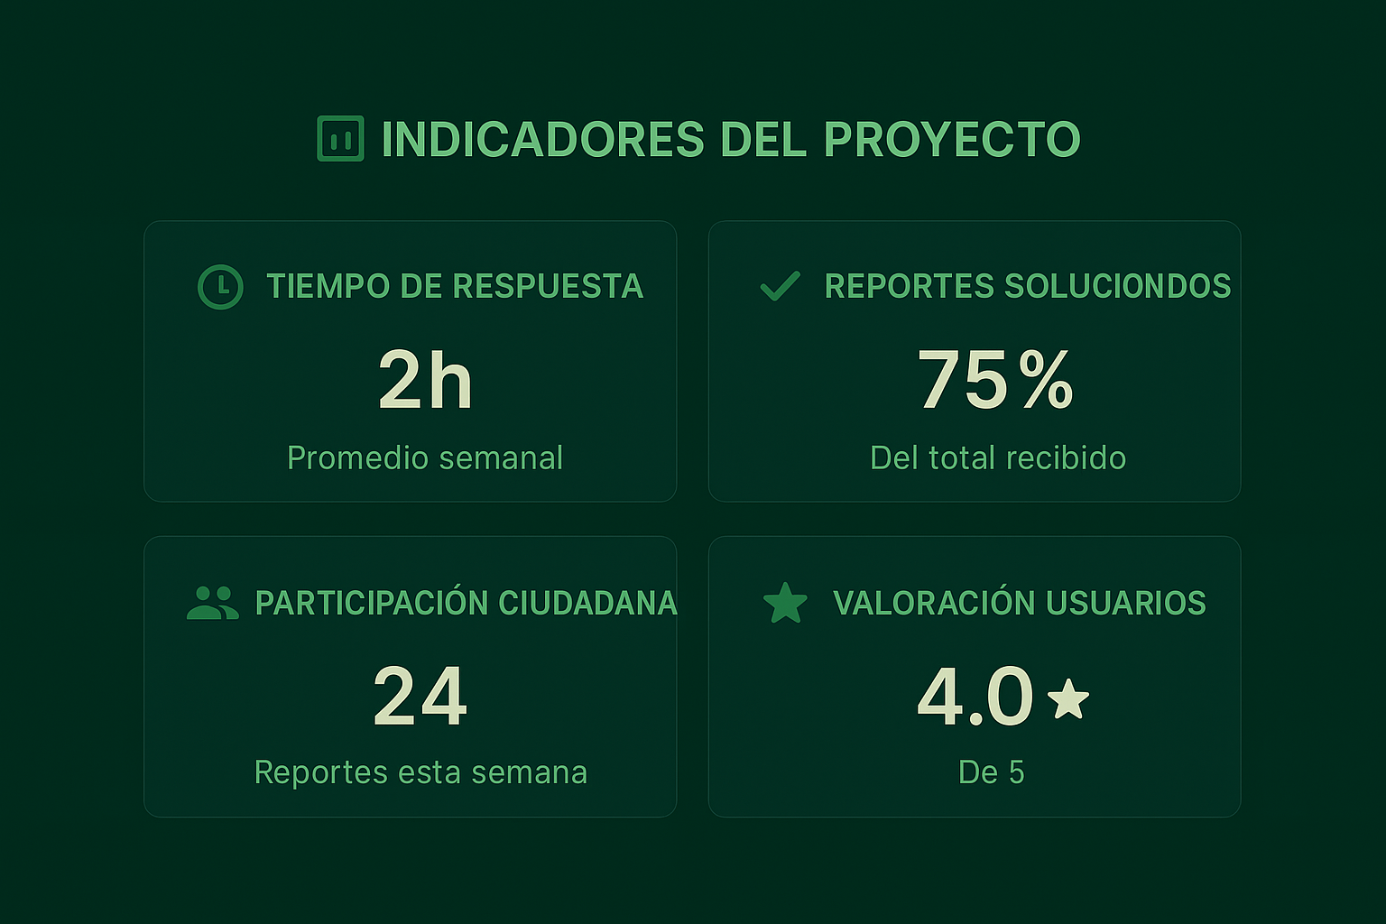
Catalogo de servicios:
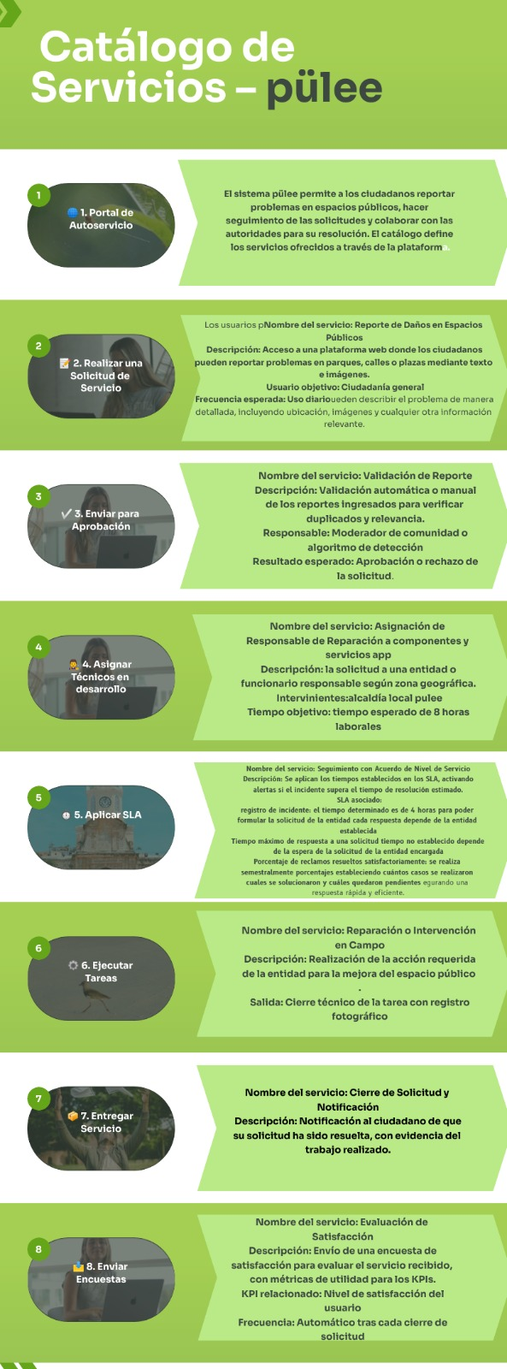

8.2 TEORIA GENERAL DE SISTEMAS

proyecto integrador
"pülee"

1. Integrantes del Equipo y Roles
- Humberto José Solórzano Tovar – Gerente de proyecto y desarrollador .net
- Luis Estiben Aguillón Rodríguez – Desarrollador .net - Angular y Gestor de Bases de datos NoSql
- Aisai Saiyir Bernal Rodríguez – Analista de documentacion y seguridad con énfasis en testeo
2. Nombre del Proyecto
pülee – Es un Sistema de Inventario para la Reparación de Espacios Públicos. Representa una solución tecnológica para facilitar la gestión y monitoreo del mantenimiento de la infraestructura urbana. Nace a partir de la riqueza propia de la cultura colombiana proveyente del wayuu y significa tierra, ya que el proyecto busca re conectarnos con nuestro pasado y la tierra que sirve de base para esta
3. Objetivo General
Desarrollar una plataforma digital accesible que permita a los ciudadanos reportar daños en espacios públicos, hacer seguimiento a su reparación y fomentar la participación comunitaria en la gestión del entorno urbano.
4. Objetivos Específicos
- Facilitar la recolección de quejas sobre el estado de los espacios públicos.
- Permitir a los ciudadanos hacer seguimiento a sus reportes.
- Ofrecer herramientas para visualizar el progreso de las reparaciones.
- Integrar mecanismos de retroalimentación para mejorar la gestión de incidentes.
5. Descripción del Proyecto
pülee es una aplicación web que permite a los ciudadanos reportar daños en espacios públicos mediante fotos y descripciones, generando una base de datos que facilita el seguimiento de las solicitudes.
6. Justificación
El proyecto busca reducir la brecha entre la ciudadanía y las entidades gubernamentales, optimizando la gestión de reportes sobre daños en la infraestructura urbana y asegurando respuestas más rápidas y efectivas.
7. Contexto y Ambiente del Sistema
El sistema se implementará en comunidades urbanas, con acceso vía web desde dispositivos móviles o computadoras.
8. Elementos y Componentes del Sistema
- Base de Datos: Almacena reportes, evidencias y estados de los incidentes.
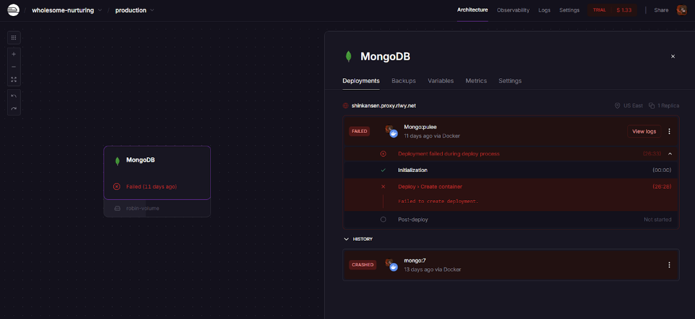
- Interfaz Web: Permite la interacción de los usuarios con la plataforma.
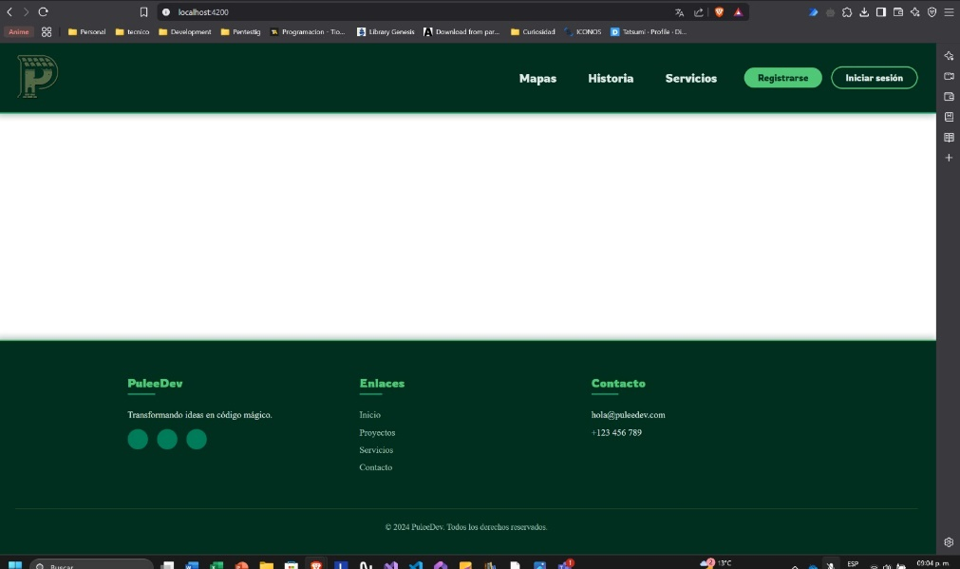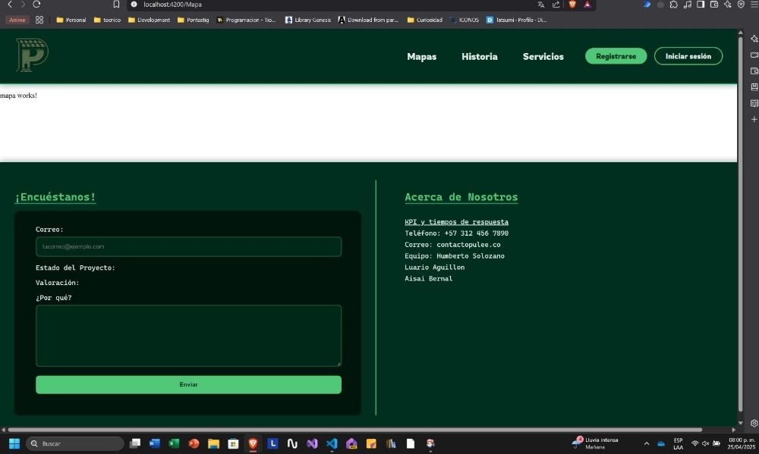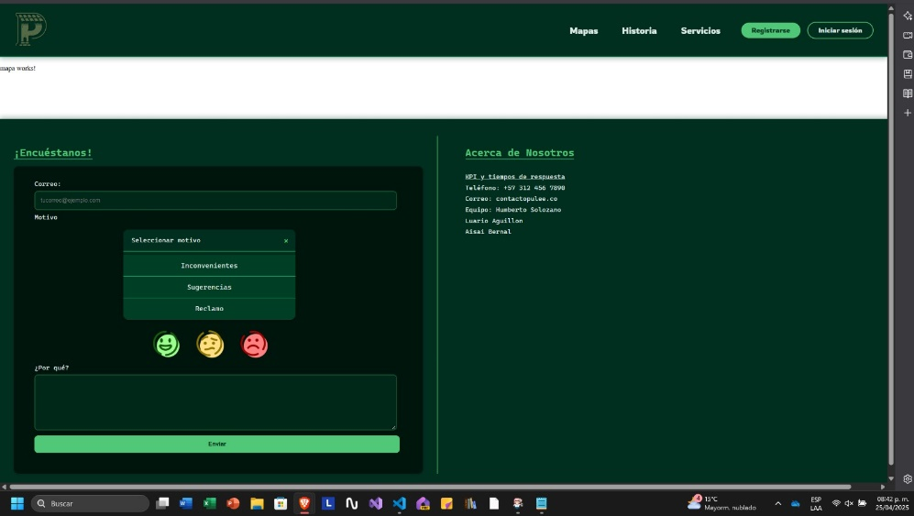
- Módulo de Seguimiento: Facilita la actualización del estado de los reportes.
- Módulo de Análisis: Evalúa patrones y tendencias de incidentes.
9. Entrada y Salida del Sistema
- Entrada: Reportes ciudadanos con fotos, ubicación y descripción del problema.
- Salida: Estado de los reportes, alertas y estadísticas sobre la gestión de incidentes.
10. Estructuración del Menú y Funcionalidades
- Inicio: Vista general del sistema.
- Reportar Problema: Formulario para registrar un nuevo incidente.
- Seguimiento: Lista de reportes con estados actualizados.
- Estadísticas: Análisis de reportes por ubicación y tipo de daño.
11. Uso de Variables Globales y Gestión de Datos
- Variables para gestionar sesiones de usuario, estados de reportes y niveles de acceso.
- Datos almacenados en MongoDB Atlas, con control de versiones y seguridad en la información.
12. Clasificación del Sistema
- Tipo: Sistema de información basado en web.
- Enfoque: Interactivo y de gestión de datos.
- Modelo:
13. Interdisciplinariedad en el Proyecto
- Desarrollo del sistema con una aplicación web
  - Modelado y optimización del sistema.
- pruebas automatizadas y de un solo modulo
14. Ciclo de Vida del Proyecto
1. Planificación
- Definición de requisitos: Identificación de necesidades del sistema, objetivos del proyecto y requerimientos funcionales y no funcionales.
- Definición del: Uso de .NET para el backend, MongoDB como base de datos y elección de herramientas para pruebas de calidad.
- Estrategias de QA:
  - Definición de criterios de aceptación para cada funcionalidad.
  - Uso de automatización de pruebas automáticas y pruebas manuales
- Creación del cronograma de trabajo: Distribución de tareas, fechas de entrega y planificación de fases de pruebas.

2. Análisis y Diseño
- Modelado del sistema: Diagramas de arquitectura, diseño de base de datos NoSQL en MongoDB y diagramas de casos de uso.
- Diseño de interfaz de usuario: Creación de prototipos en herramientas como Figma.
- Estrategias de QA:
  - Análisis de riesgos y posibles fallos en el diseño del sistema.

3. Desarrollo
- Configuración del entorno de desarrollo: Instalación de .NET y MongoDB, configuración de entornos de prueba.
- Integración con MongoDB: Creación de modelos, operaciones CRUD y optimización de consultas.
- Estrategias de QA:
  - Implementación de pruebas unitarias durante el desarrollo.

4. Pruebas y Validación
- Pruebas de integración: Validación de la comunicación entre módulos y base de datos.
- Pruebas de seguridad: Análisis de vulnerabilidades y protección de datos.

5. Despliegue
- Preparación del entorno de producción: Configuración de servidores, contenedores y bases de datos en la nube.
- Monitoreo y optimización: medir rendimiento y estabilidad.
- Estrategias de QA:
  - Pruebas de regresión antes del despliegue para evitar fallos en versiones anteriores.
  - Pruebas de carga y estrés para asegurar que el sistema soporte múltiples usuarios simultáneamente.
  - Monitorización continua para detectar y corregir errores en tiempo real.

6. Mantenimiento y Evolución
- Corrección de errores: Solución de fallos detectados post-lanzamiento.
- Actualización de funcionalidades: Mejoras basadas en feedback de usuarios y nuevos requerimientos.
- Escalabilidad del sistema: Optimización de la arquitectura para soportar más usuarios y datos.
- Estrategias de QA:
  - Automatización de pruebas en cada actualización para evitar regresiones.
  - Análisis de métricas de calidad para identificar mejoras necesarias.
  - Monitoreo post-producción con herramientas de observabilidad.

15. Cronograma de Actividades y Herramientas de Gestión
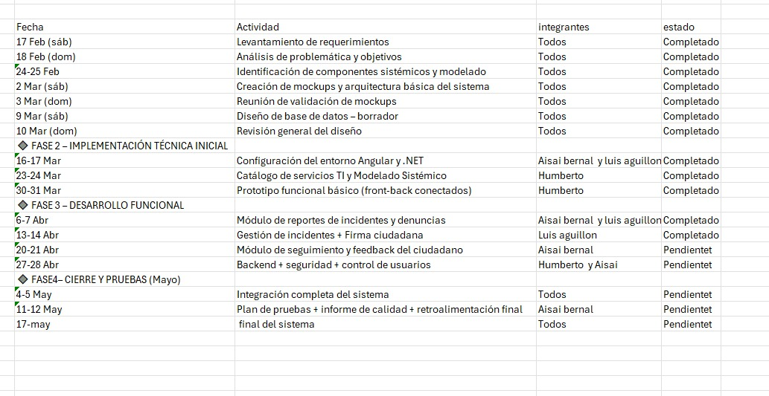
16. Sostenibilidad y Mantenimiento del Sistema
- Actualización periódica del software.
- Revisión de la base de datos para optimizar el rendimiento.
- Pruebas continuas para detectar errores y vulnerabilidades.
17. Impacto y Aplicación del Proyecto
- Mayor transparencia en la gestión de incidentes urbanos.
- Reducción del tiempo de respuesta a problemas en espacios públicos.
- Fomento de la participación ciudadana en la mejora de la infraestructura.
8.3 MODELOS DE CALIDAD DE SOFTWARE
Pruebas realizadas con SonarQube
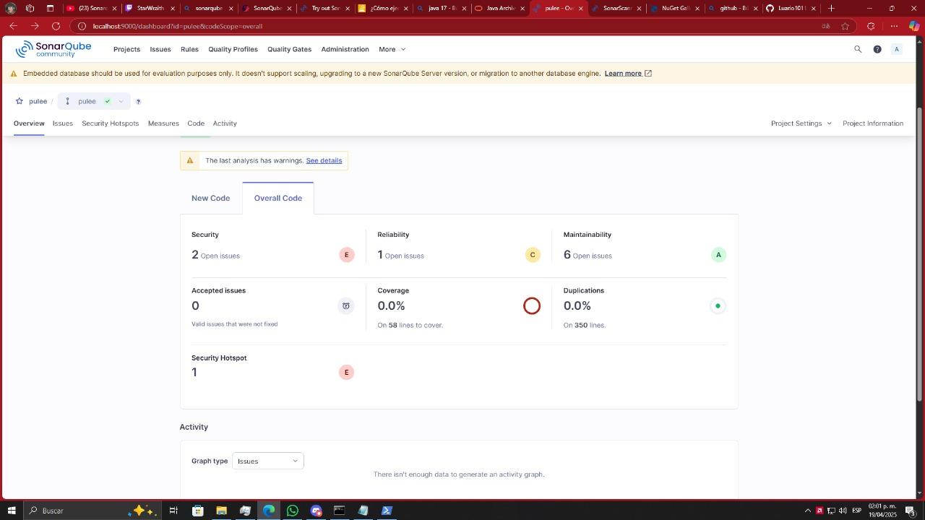
- CONCLUSIÓN
En resumen, el documento muestra el avance técnico y conceptual del proyecto Pülee, integrando conocimientos de ingeniería de software, teoría de sistemas y aplicando análisis de calidad y seguridad para identificar riesgos y áreas de mejora.

